Твоим другом в интернете может быть только человек, которого ты и твои родители знаете в реальной жизни. Прежде чем добавить кого-то в друзья посоветуйся с близким взрослым.
Кто это?



Если незнакомец в сети предлагает тебе встретиться, сообщи об этом близкому взрослому. И ни в коем случае не ходи на подобные встречи один. Это может быть опасно!

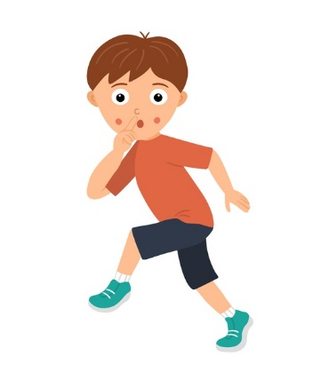

Никогда не рассказывай о себе незнакомцам в интернете (как зовут тебя и твоих родителей, где ты живешь и учишься и т.д.). Люди с недобрыми намерениями могут использовать эти данные против тебя или твоих близких.


Если ты столкнулся в интернете с чем-то не понятным или страшным, расскажи об этом близкому взрослому. Он поможет тебе разобраться.

Будь острожнее в интернете, чтобы не стать жертвой преступника !!!

О всех подозрительных лицах и действиях в интернете сообщи близким родственникам либо в следственное управление
СК России по Алтайскому краю на телефонную линию
«Ребенок в опасности»
по номеру - 123

Отдел криминалистики
Кафедра клинической психологии
Если незнакомцы в интернете присылают тебе оскорбительные сообщения, знай, что ты в этом не виноват. Не отвечай на подобные сообщения и расскажи о них близким.


Прежде чем отправить кому-то свою личную фотографию, номер телефона и перевести деньги - посоветуйся с близким взрослым. Спроси совета, стоит ли это делать.
Отправь фото, номер телефона, переведи деньги

Регистрируясь на сайте или в социальной сети, попроси взрослого помочь тебе придумать сложный пароль. Твой пароль должен знать только ты и твои родители. Не рассказывай и не пересылай его никому.

Не нажимай на непроверенные картинки и кнопки в интернете. Это может привести к поломке компьютера. Уточни у взрослого: безопасно ли это.


Следственное управление
Следственного комитета Российской Федерации по Алтайскому краю
Алтайский государственный университет

ПАМЯТКА
по безопасности в сети Интернет
(для возраста 9-12 лет)

г. Барнаул
2021

